РЕЛАКС И ЛЕЧЕНИЕ В ЕДНО ОТ НАЙ-КРАСИВИТЕ КЪТЧЕТА НА ТРОЯНСКИЯТ БАЛКАН –с. ШИПКОВО
/25.05.30.05.2026; 26.09-01.10.2026г./
6 ДНИ/ 5 НОЩУВКИ ЦЕНА: 325 eur.
ПРОГРАМА
07:00 ч. Тръгване от Катедрала Варна за с.Шипково, общ.Троян.
2 почивки по време на пътуването Пристигане и настаняване в почивна станция”РЕЛАКС” с.Шипково,където ще намерите чист въздух,тишина,спокойствие и грижа за вашето здраве

Цената включва:

-транспорт с лицензиран автобус
-водач от ТА
Цената е 53 евро на ден
265 евро за пет дни и включва:
- нощувка,закуска,обяд и вечеря
-безплатна консумация на топли напитки ежедневно/ кафе,чай и др/по време на целия
престой
-празнична вечеря с жива музика
-лекарски преглед:
-Процедури / 2 електро и една водна на ден/
-Безплатно ползване на сауна,парна кабина и фитнес
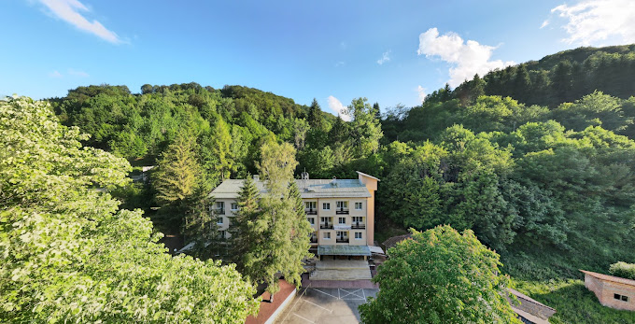
Други условия:
За удължаване на престоя-доплащане 45 eur при същите условия
За дете до 6 години безплатно;за дете от 6-12 год.-15 eur .за нощувка и 15 eur за храна
За ползване на самостоятелна стая по 10 eur на ден
За настаняване в стая с тераса се доплащат по 5 eur на ден
За настаняване в апартамент по 15 eur на ден/за помещение/
Ползване на халат – 5 eur за престой
Забележка:
Процедурите са подходящи за опорно-двигателната и периферно-нервната система
Обекта работи с Пост Терминал-не работи с НЗОК и НОЙ
Не се приемат домашни любимци
Не разполага с басейн
Забележка: Екскурзията се осъществява при минимум 30 човека
За допълнителна информация и записване:
гр.Варна, ул.Девня 8, офис 105; 088/6743875 ;0885/592638
е-mail:bulital@abv.bg; http://www.bulital-travel.com
Настаняването в автобуса ще бъде по реда на записване!!
ТА”Булитал”има сключена застраховка отговорност на Туроператора към Евроинс АД- ЗП №03700100004418

